Project Endroid

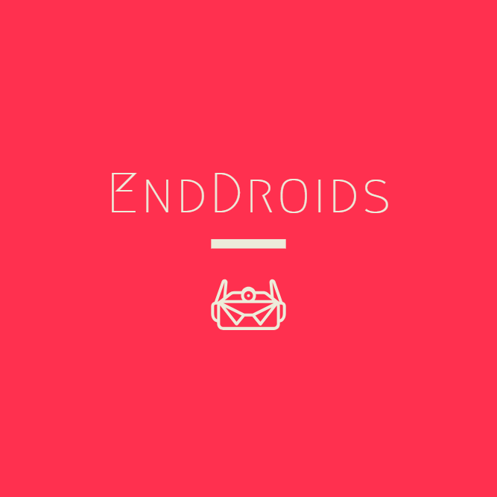

Start datum: 17-4-2019

Eind datum: ….

Deelnemers: Jamy Bomhof

Quinten Koch

Thijs van Gool

Femke Oosterhuis

# Stappen plan

Dit zijn onze doelen stap voor stap waar wij naar toe werken:

1. Auto maken
2. Auto laten rijden
3. Auto afstand bestuurbaar maken
4. Wapens maken en installeren
5. (extra) Auto met senoren

Hier staan de doelen duidelijker beschreven:

## Auto maken:

Eerst doen we onderzoek naar welke componenten we nodig hebben en gaan gebruiken.

Daarna zorgen we dat we de auto kunnen 3D printen waar alle componenten inpassen en dus kunnen gaan gebruiken.

Als dat is gebeurt gaan we de auto zoveel mogelijk al in elkaar zetten zodat hij eigenlijk al gebruiksklaar is.

## Auto laten rijden:

Zodra de auto gebruiksklaar is gaan wij de software slag gaan doen, hierin gaan we programmeren hoe hij moet rijden, rechtdoor, links, rechts, achteruit ect. Dan hebben we al het hoofd prototype die kan rijden.

## Auto afstand bestuurbaar maken:

Zodra de auto kan rijden gaan wij de auto via bluetooth of wifi een app maken waarmee je hem op afstand kan besturen en gebruiken.

## Wapens maken en installeren:

Als de auto op afstand bestuurbaar is dan gaan we kijken wat voor wapen welke auto krijgt, als dat gedaan is moeten we die ook 3D printen en daarna installeren, zodra dat is gedaan dan moeten we ook een knop maken om hem dit wapen te laten gebruiken, anders heb je er niks aan.

## (extra) auto met sensoren:

Als alles werkt willen we er nog 1 hebben zodat we er een soort spel van kunnen maken, dit doen we met sensoren die wanneer de auto geraakt word er een bepaalde hoeveelheid levens vanaf haalt, dit vonden wij zelf een heel leuk idee zodat er dus ook iemand kan winnen zonder het hele autootje te slopen.